爬虫采集图片

1 实验介绍 2
2 实验环境 2
3 实验步骤 2
3.1 安装必需的库 2
3.2 分析网页源代码 6
3.3 程序代码介绍 9
3.4 运行爬虫程序 11
3.5 剔除异常图片 12
3.6 实验结果 16
4 注意事项 17

实验介绍
本实验中，我们以训练一个水果目标检测模型为目的，利用python爬虫程序采集训练模型所需要的水果图像。在pycharm环境下编写程序，导入必需的库以实现爬虫功能，通过对网页源代码的分析修改参数完成图片的爬取，并对异常图像进行剔除。

实验环境
- 运行Windows系统的PC机一台，其中包含：
  - Python，版本3.6，其中包含：
    - 正则表达式库re
    - 操作网页URL库urllib
    - 操作系统交互库os
    - 查找文件目录和文件库glob
  - 基于Apache2协议开源的Python HTTP库request，版本2.27.1
  - Python图像处理基础库Pillow(PIL)，版本8.3.1

实验步骤

安装必需的库
打开Pycharm，选择项目环境后，左上角File→settings…进入设置界面。
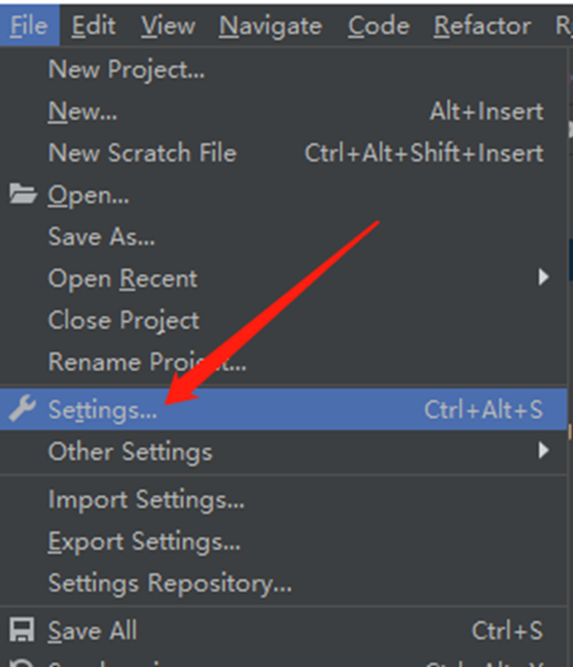
图 1 进入设置界面
在设置界面中，选择Python Interpreter，点击加号，如图2所示。
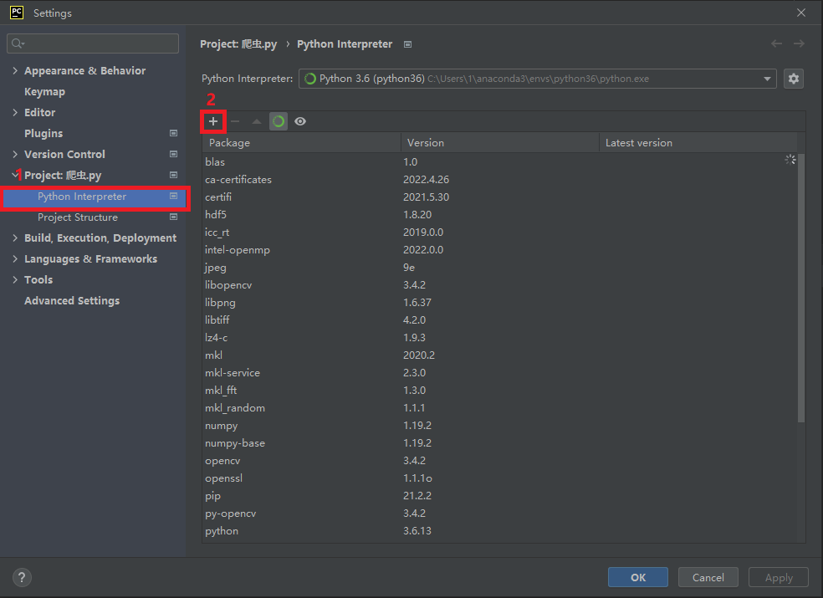
图 2 在Pycharm设置界面添加新的库
在接下来的界面中搜索想要安装的库进行安装。这里以requests库为例。
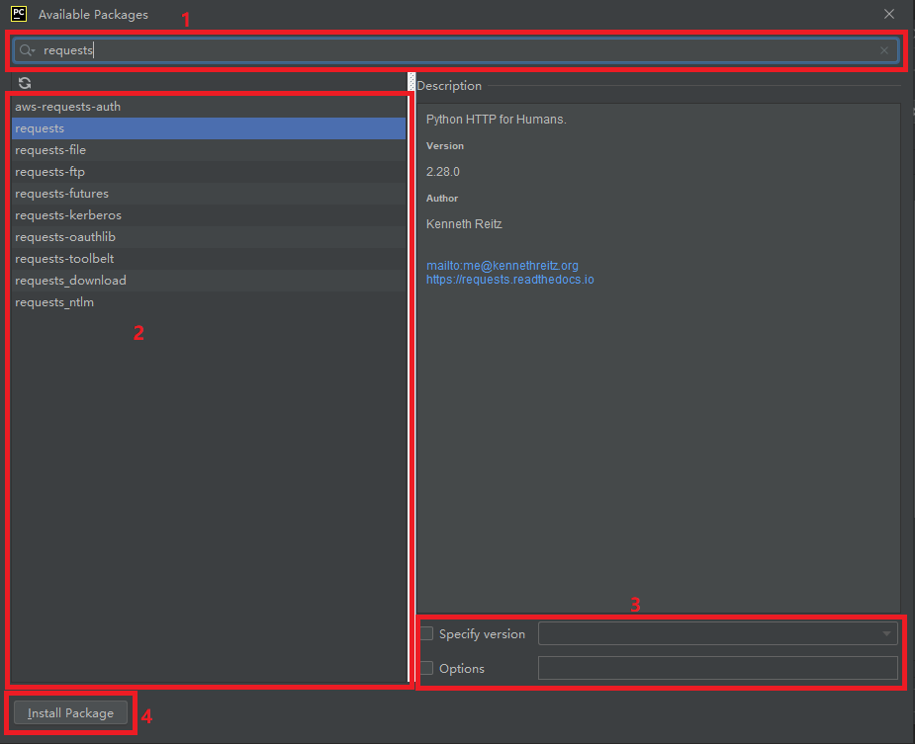
图 3 搜索库并安装
步骤1：输入库名称
步骤2：选择安装库，右侧可以看到库简介
步骤3：部分库能够选择不同版本及安装选项
步骤4：安装库
安装完成后，回到设置界面，显示requests库已经被成功安装：
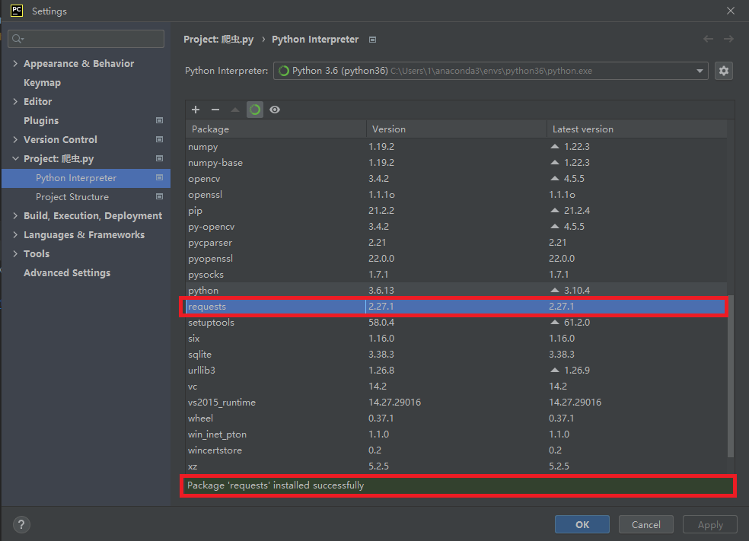
图 4 requests库安装结果
以相同的方式搜索并安装pillow库：
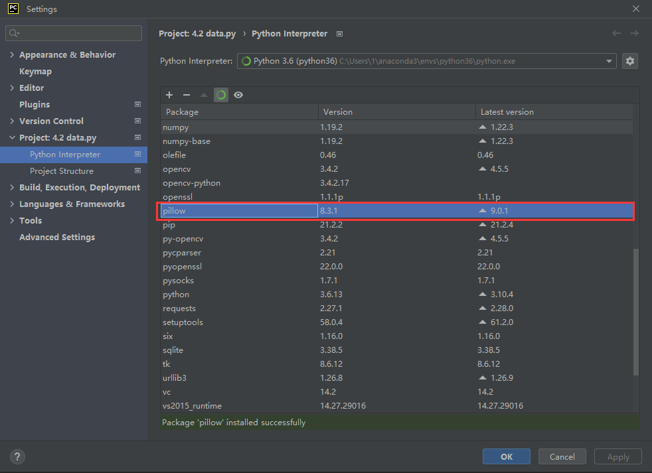
图 5 pillow库安装结果
注：本实验中提及的其他库re，urllib，os，glob为安装python时自带的库，无需再次安装。如使用以上Pycharm界面的安装方法失败，请参考“4 注意事项”中的第一条，通过命令提示符进行第三方库的安装。

分析网页源代码
打开浏览器进入百度图片网页，在搜索框中搜索“苹果”。
百度图片网址：https://image.baidu.com/
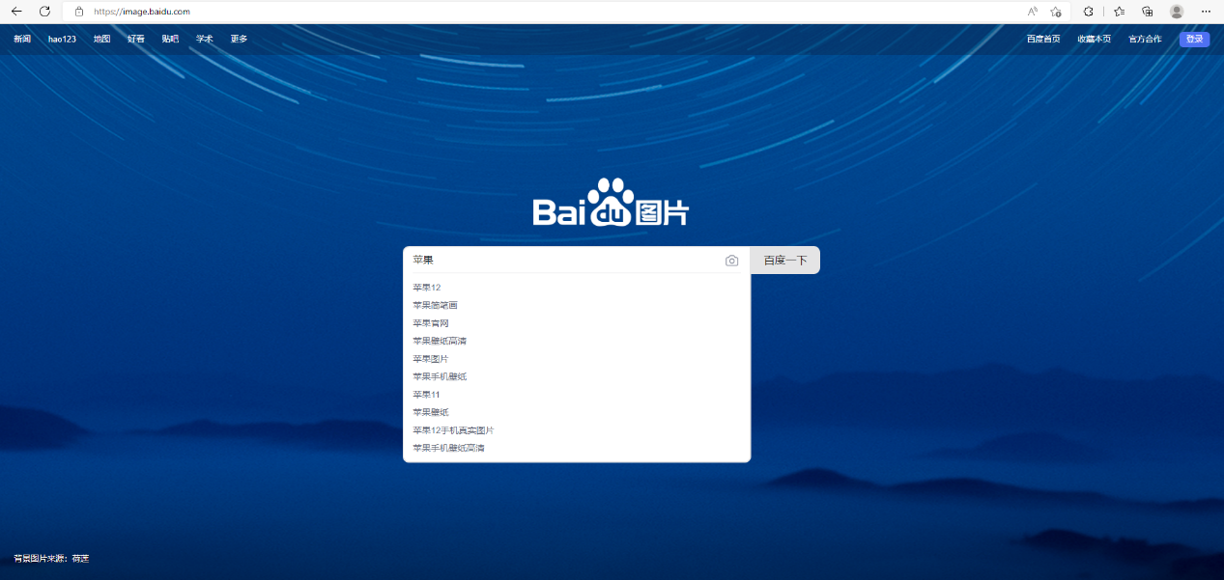
图 6 百度图片网页
搜索完成后，显示了包含“苹果”图片的网页，提取并观察该网页的网址规则：
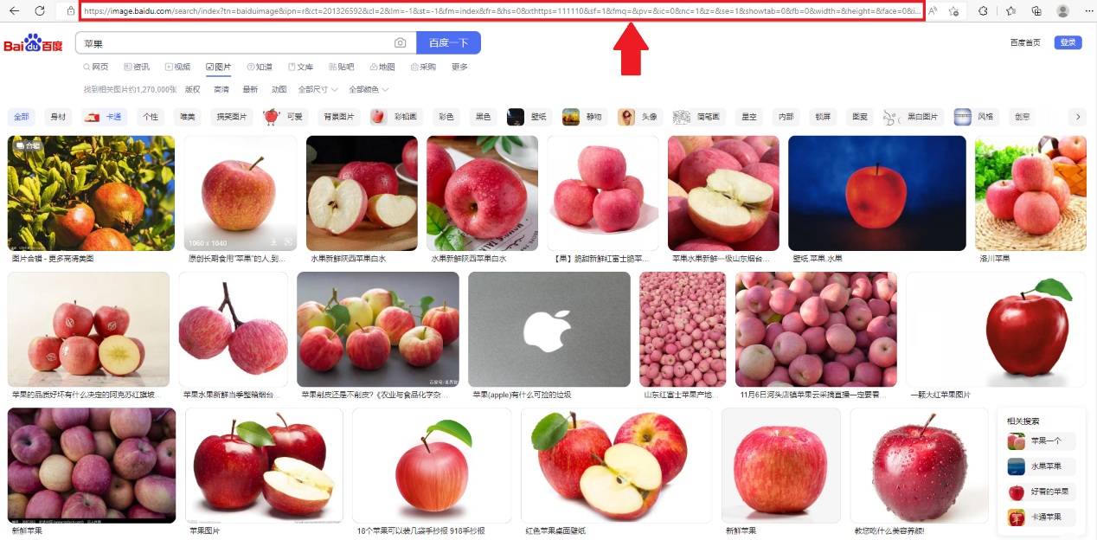
图 7 观察搜索结果网址规则
发现百度图片的搜索关键词规则为 “&word=苹果”：
图 8 百度图片搜索关键词规则
将网址改为&word=香蕉后回车，发现网页重定向至香蕉的搜索结果：
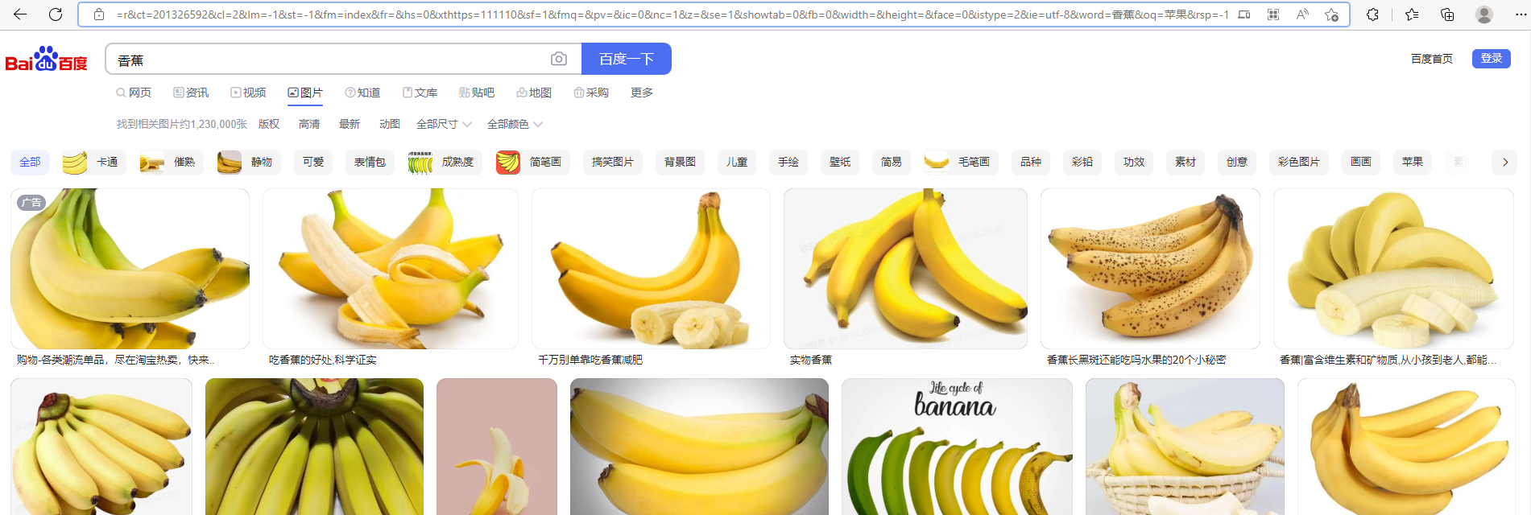
图 9 更改网址并重定向
明白网址原理后，分析该网页下每一张图指向的网址，按F12打开开发人员工具，如图10所示。
开发人员工具能够显示出网页的结构，通过鼠标选择对应元素能高亮显示元素对应区域：
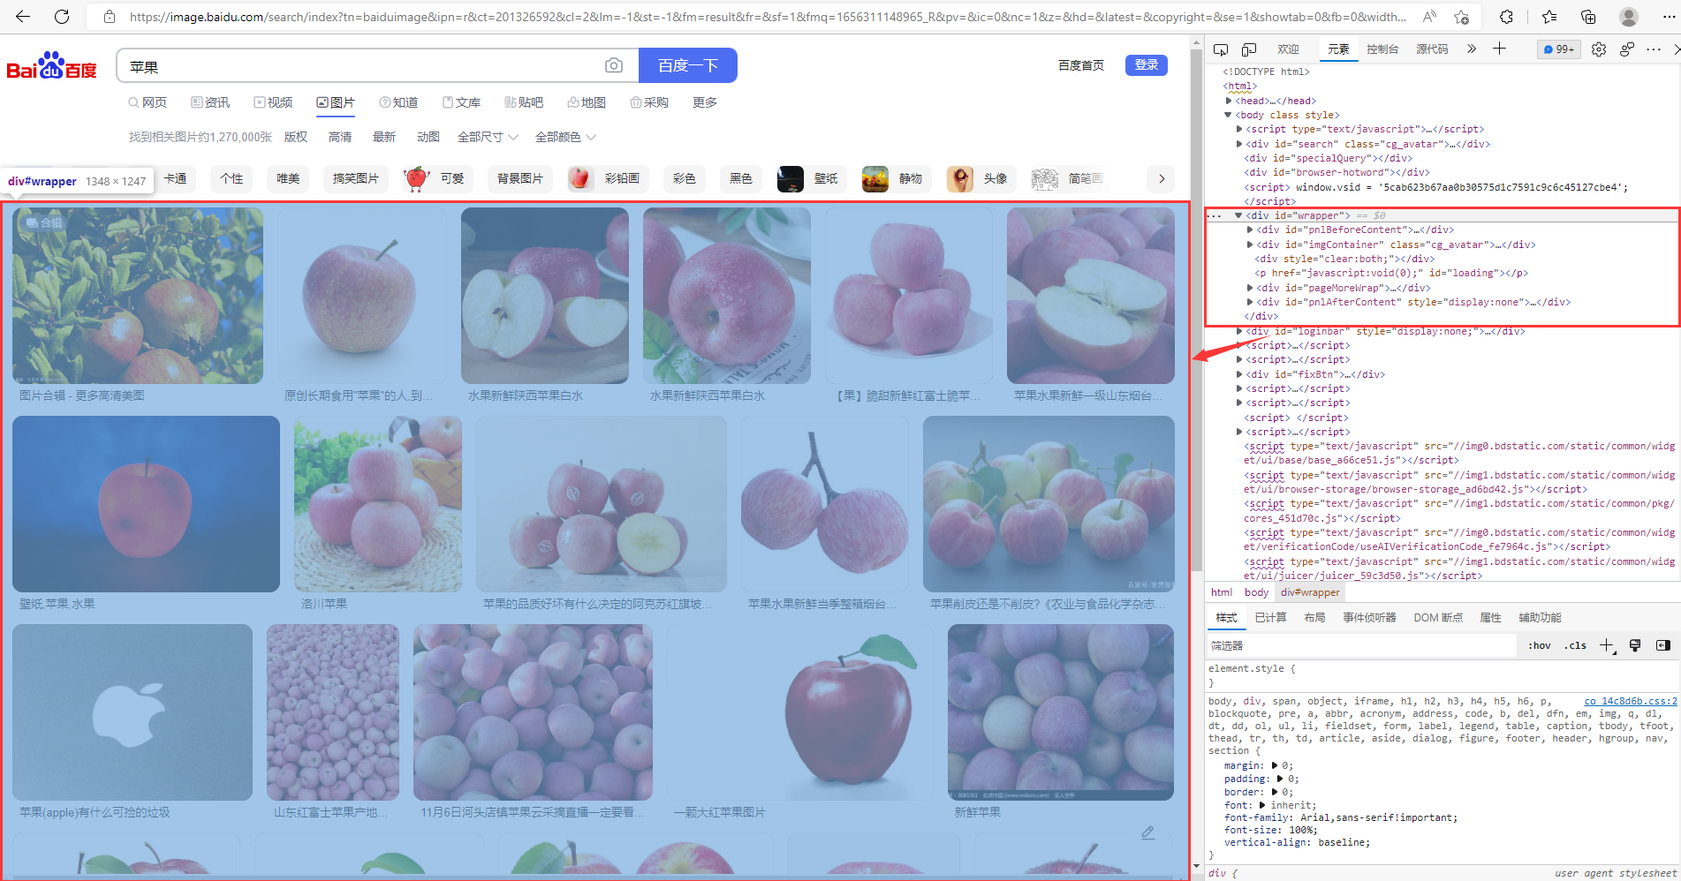
图 10 开发人员工具界面
经过一步步筛选对比，发现图片被保存在objURL中，如图11所示。
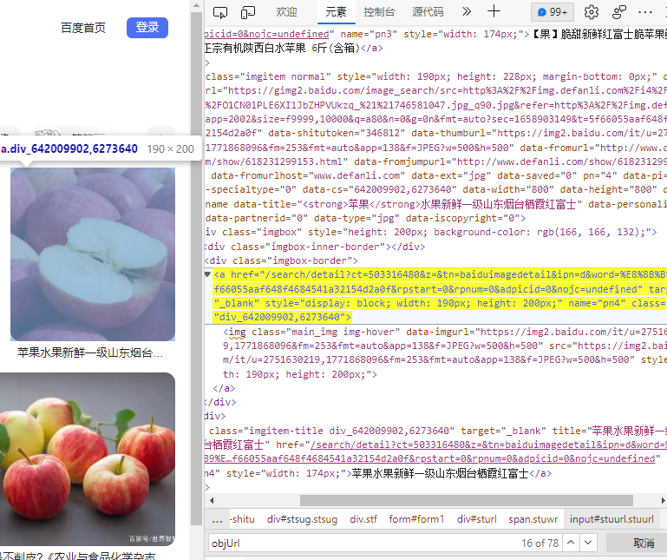
图 11 单张图片网址规则

程序代码介绍
爬虫.py主要功能由两个函数实现：
def Find(url):
def dowmloadPicture(html, keyword):
Find函数的主要功能是找到图片所对应的链接。
DownloadPicture函数的主要功能是根据之前找到的图片链接进行访问并下载。
while t < 1000:
Url = url + str(t) + '&gsm=8c'
t为检测图片的数量，这里设置为1000，也可以自行调整为其他的值；
try:
Result = requests.get(Url, timeout=7)
except BaseException:
t = t + 60
continue
检测图片的Url，BaseException是所有异常的基类，由于百度图片每页仅显示60张图片，因此当检测图片出现异常时尝试翻页。
else:
result = Result.text
pic_url = re.findall('"objURL":"(.*?)",', result, re.S) # 先利用正则表达式找到图片url
s += len(pic_url)
if len(pic_url) == 0:
break
else:
List.append(pic_url)
t = t + 60
return s
利用正则表达式找到图片url，并利用一个列表将所有检测到图片的url存储起来。
pic_url = re.findall('"objURL":"(.*?)",', html, re.S) # 先利用正则表达式找到图片url
print('找到关键词:' + keyword + '的图片，即将开始下载图片...')
利用正则表达式找到图片url。
for each in pic_url:
print('正在下载第' + str(num + 1) + '张图片，图片地址:' + str(each))
try:
if each is not None:
pic = requests.get(each, timeout=10)
else:
continue
except BaseException:
print('错误，当前图片无法下载')
continue
else:
string = file + r'\\' + keyword + '_' + str(num) + '.jpg'
fp = open(string, 'wb')
fp.write(pic.content)
fp.close()
num += 1
if num >= numPicture:
return
将之前找到保存于pic_url列表的图片url进行下载。
主函数中，
if __name__ == '__main__': # 主函数入口
word = input("输入搜索关键词: ")
url = 'http://image.baidu.com/search/flip?tn=baiduimage&ie=utf-8&word=' + word + '&ct=201326592&v=flip'
tot = Find(url)
numPicture = int(input('输入想要下载的图片数量 '))
file = input('存放图片的文件夹，如没有该文件夹则新建')
根据百度图片网址的规则设置搜索网址并返回检测图片数量。
y = os.path.exists(file)
if y == 1:
pass
else:
os.mkdir(file)
设置存储图片路径，如果没有则新建。
t = 0
while t < numPicture:
try:
url = url + '&pn=' + str(t) + '&gsm=8c'
result = requests.get(url, timeout=10)
except error.HTTPError as e:
print('网络错误，请调整网络后重试')
else:
dowmloadPicture(result.text, word)
finally:
t = t + 60
下载图片，数量由之前输入的numPicture决定。
剔除异常.py通过系统调用文件夹遍历所有图片设置规则剔除异常图片；
dir1 = r'C:\Users\1\Desktop\apple' # 图片文件存放地址
i = 0
paths = glob.glob(os.path.join(dir1, '*.jpg'))
使用时需要自行修改dir1的路径。找到所有后缀为.jpg的图片。
for file in paths:
fp = open(file, 'rb')
img = Image.open(fp)
fp.close()
width = img.size[0]
height = img.size[1]
读取所有图片的尺寸（宽与高），并设置规则删除异常图片。
if (width <= 200) or (height <= 200):
print(file)
os.remove(file)

运行爬虫程序
将爬虫.py文件放入先前设定的项目文件夹中，双击打开。由于之前安装pycharm时勾选了选项4，python文件会优先由pycharm打开。
打开后右键 Run‘爬虫’，或是右上角绿色运行箭头运行程序，如图12所示。
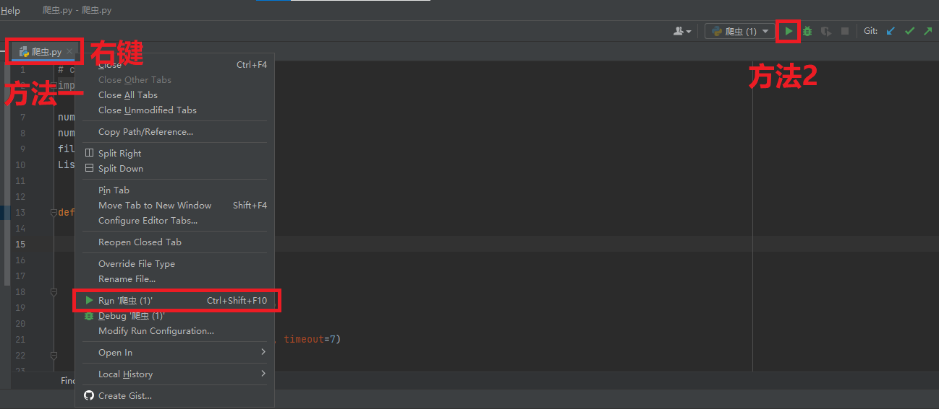
图 12 运行爬虫程序
按照提示依次输入：搜索图片关键词，需要下载的图片数量，以及存放图片的文件夹。这里以搜索关键词“苹果”，需要下载图片数量100，存放在“apple”文件夹为例，按回车继续。如图13所示。
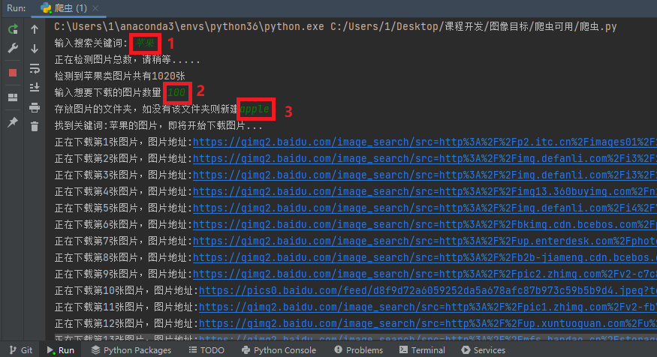
图 13 输入参数运行

剔除异常图片
爬虫获取的图片会出现无法读取，图片已损坏的情况：
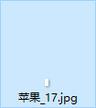
图 14 图片无法读取
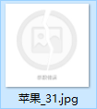
图 15 图片已损坏
右键图片→属性→详细信息，我们发现两种异常图片的尺寸相比正常图片都要小的多，尺寸为4*8或200*200，如图16、17所示。
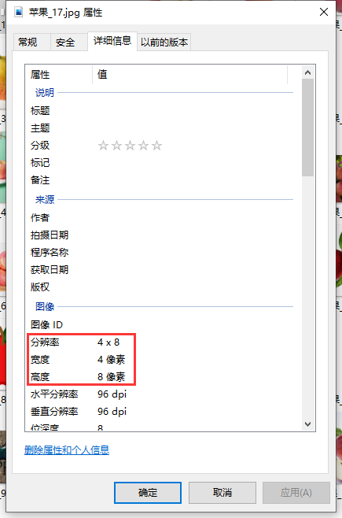
图 16 无法读取的图片
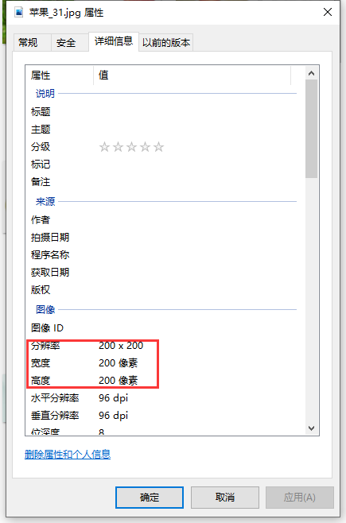
图 17 已损坏的图片
将剔除异常.py放入先前设定的项目文件夹中，双击打开。修改代码第5行中的图片文件存放地址，将dir1的值改为存放图片的绝对路径，如图18所示。
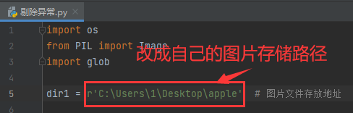
图 18 修改代码为图片存放地址
修改剔除规则，这里我们设置规则将宽或高小于等于200像素的图片删除，如图19所示。
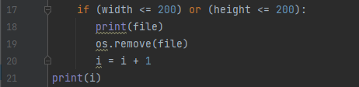
图 19 设置删除规则
然后右键 Run‘剔除异常’，或是右上角绿色运行箭头运行程序，结果如图20所示。
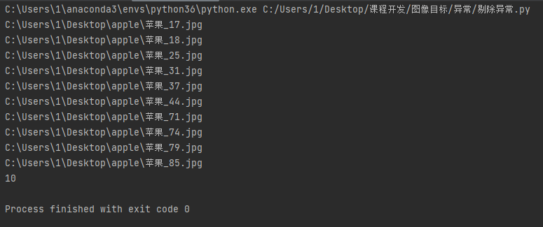
图 20 程序结果

实验结果
最终文件夹内容如图21所示。
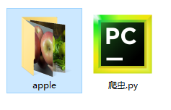
图 21 文件夹内容
可以看到爬虫以及开始下载百度图片网站上的图片，并保存在同级的apple文件夹中，如图22所示。
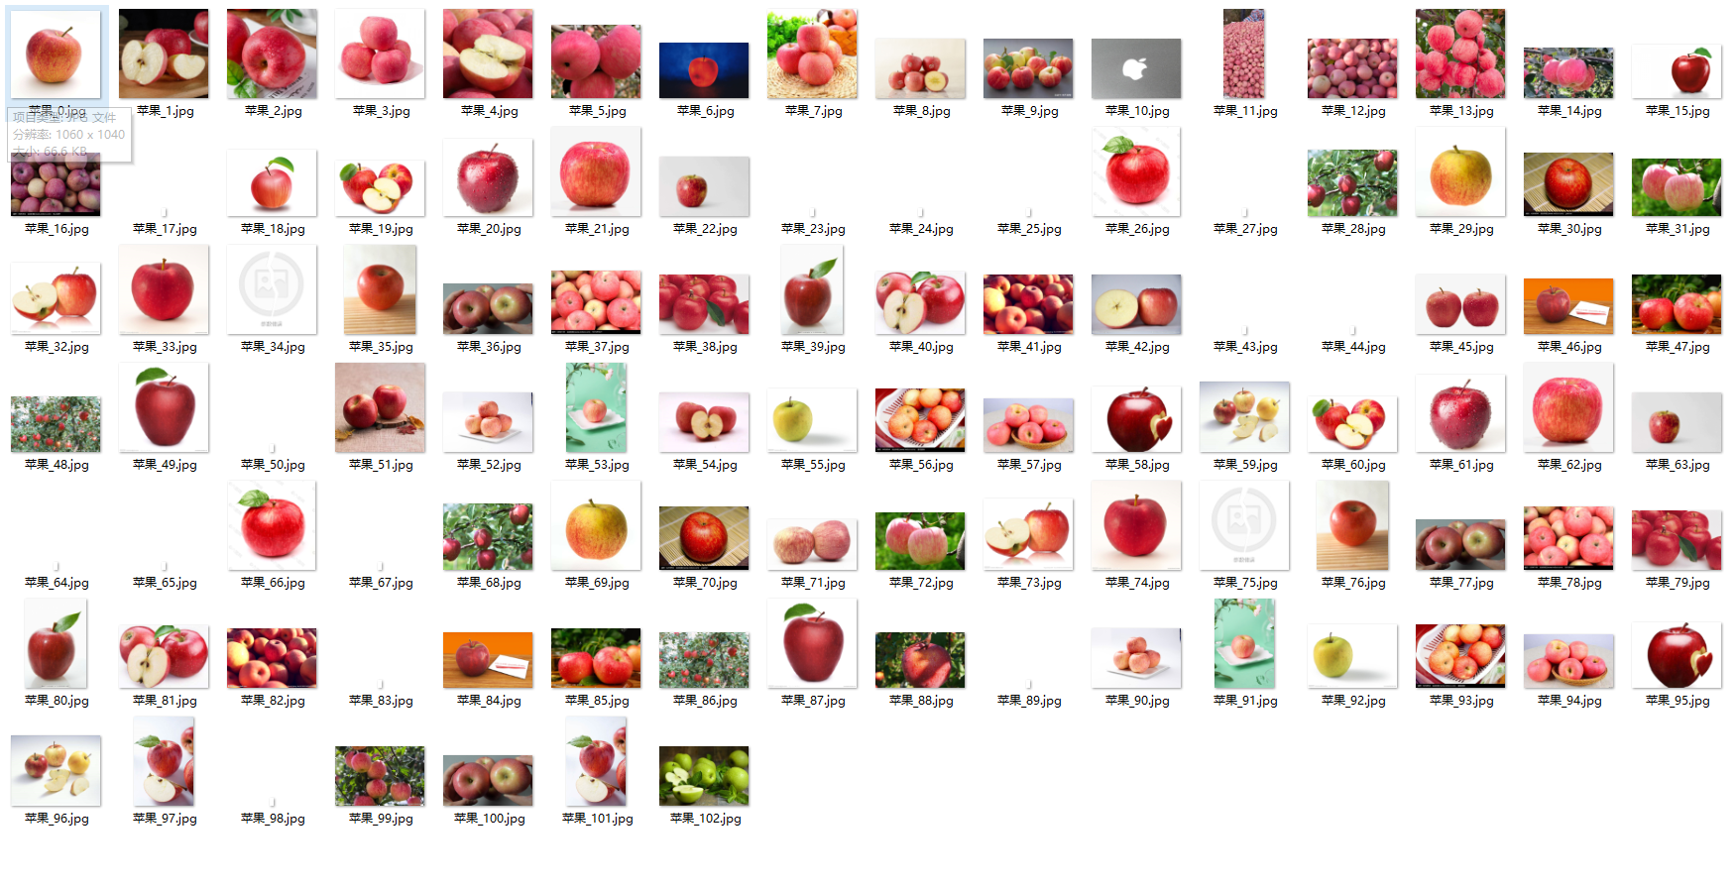
图 22 爬虫采集结果
运行剔除异常.py后，可以看到所有异常图片均已删除，如图23所示。
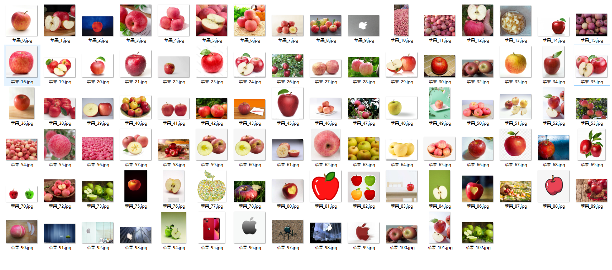
图 23 剔除异常图片后结果

注意事项
- 在pycharm中setting➡python Interpreter直接搜索添加安装库时，出现HTTP 000报错解决方法：（该解决方法同样适用于使用Pycharm直接安装库的其他报错）
使用Win+R打开运行栏，输入cmd进入命令提示符。在命令提示符中输入以下命令进入之前已配置的python3.6环境：
conda activate python36
接着安装我们所需要的库，输入以下指令：
conda install requests
等待一段时间后，会再次确认是否安装该库[y]/n，输入y回车。
最终安装完成结果如图24所示：
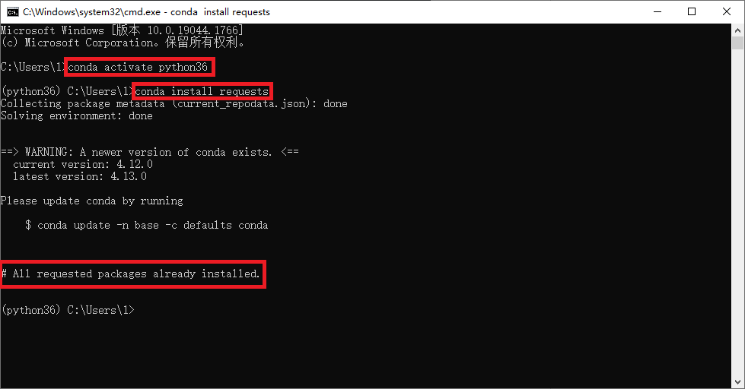
图 24 使用命令提示符安装第三方库
该解决方法也适用于今后其他第三方库的安装。
- 直接复制网址时出现&word=%....%....%....，是因为utf-8编码无法直接显示中文，将文字通过16进制转码得出，不影响正常访问。
- 运行爬虫代码时，不推荐将函数Find(url) 中检测数量值t由1000设为很大的值，检测大量图片需要很长的时间，并且可能会被反爬虫系统监视。
- 本实验使用的爬虫程序仅针对百度图片网站特定规则及图片存储方式而编写，无法爬取其他图片网站的图片，且最多检测图片数量为1020。

